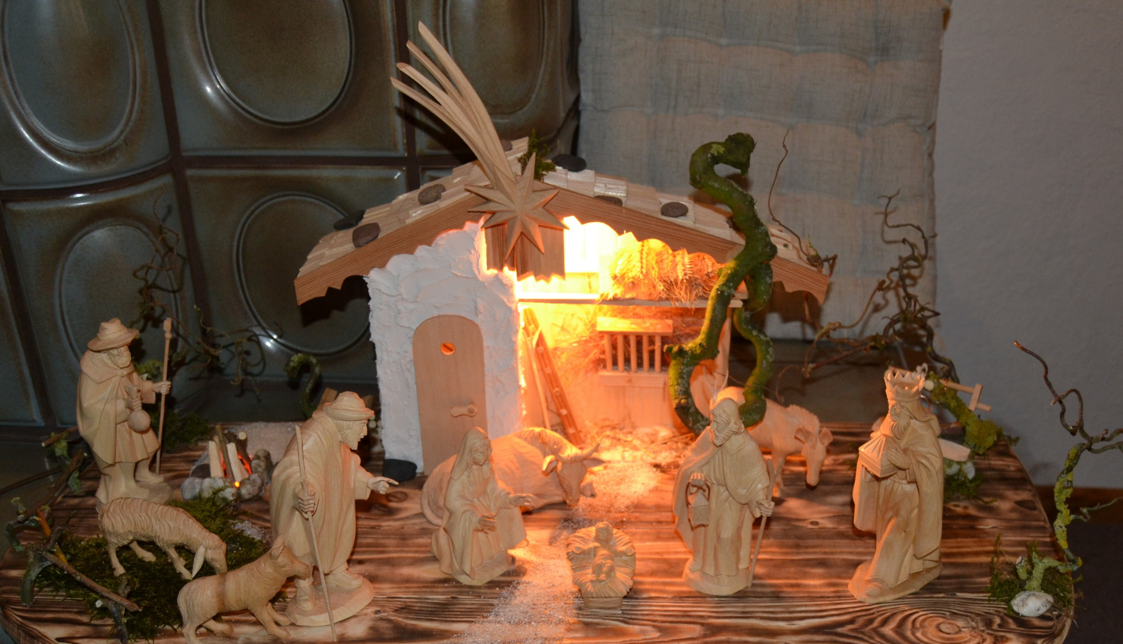

Das Jahr 2018 neigt sich dem Ende. Wir durften einen traumhaften Sommer erleben, an den wir uns noch lange erinnern werden. Schade, die Natur und viele Menschen haben sehr unter der extrem heißen Witterung gelitten. Sportlich war das Jahr 2018 insbesondere für die Fußballer der 1. Herren-Mannschaft ein großer Erfolg. Der Aufstieg in die Landesliga wurde geschafft. Aber auch in den Abteilungen Gymnastik, Korbball, Tennis, Tischtennis, Handball und Kraftsport wurden großartige Leistungen erbracht.
Der Vorstand wünscht allen Mitgliedern, Helfern, Freunden und Sponsoren des TV Stuhr eine frohe Weihnachtszeit. Für den Jahreswechsel und das neue Jahr 2019 wünschen wir allen viel Erfolg, Glück und insbesondere Gesundheit.
